ПРИЛОЖЕНИЕ
Форма отчета
о проведении открытых уроков культуры безопасности
в муниципальное казенное общеобразовательное учреждение
«Андийская средняя общеобразовательная школа №1
имени Халида Шаврухановича Мухтарова»

№ п/п | Муниципальный округ/район  (*Наименование образовательной организации для частных и подведомственных организаций) | Дошкольные  образовательные  организации |  | Общеобразовательные  организации |  | Количество сотрудников МЧС России, принявших участие в проведении открытого урока
№ п/п |  | количество организаций | количество обучающихся | количество  организаций | количество  обучающихся
№ п/п |  | из них  участвует в открытом  уроке | из них  участвует в открытом  уроке | из них  участвует  в открытом  уроке | из них  участвует  в открытом  уроке
1. | МКОУ «Андийская СОШ№1» |  |  | 1 | 320 | 2
2.
3.
 | ВСЕГО:

Примечание: |  | к отчету прилагаются:
 |  | - Пояснительная записка на 1-2 листах;
 |  | - Слайды в количестве 2-3 штук.
Пояснительная записка о проведении Всероссийского открытого урока
по основам безопасности жизнедеятельности
1 сентября для учащихся нашей школы прошел Всероссийский открытый урок по основам безопасности жизнедеятельности, приуроченный к началу учебного года. Он был посвящен правилам безопасного поведения в повседневной жизни и действиям в условиях различного рода чрезвычайных ситуаций
В ходе урока ребята повторили правила безопасного поведения в быту и на улице.
При просмотре презентации обсуждался порядок действий при обнаружении подозрительных предметов. Также ребята повторили телефоны экстренных служб.
Всероссийский открытый урок по основам безопасности жизнедеятельности с проведением тренировок по защите детей и персонала от чрезвычайных ситуаций включая в себя:
- Беседу с персоналом школы по гражданской безопасности.
- Беседы с классами на тему «Осторожно, в школе обнаружен незнакомый предмет».
- Открытый урок по ОБЗР с приглашением работников МЧС
- Тренировочную эвакуацию учащихся и работников школы.
- Проведена тренировочная эвакуация по основам безопасности жизнедеятельности на тему « Эвакуация из здания учебного заведения». В начале эвакуации учителями-предметниками, классными руководителями и преподавателем ОБЗР были проведены беседа и инструктаж. Учащиеся и персонал учебного заведения покинули здание школы. Во время эвакуации особых нарушений не было.
- Всероссийский открытый урок по ОБЗР
Тема: «Спички детям не игрушка», «Как нужно себя вести при пожарах»
Цели: Обучить учащихся действовать в условиях ЧС, уметь оказывать первую медицинскую помощь, организовать переноску пострадавшего, умело эвакуироваться из мест ЧС.
Задачи: Научить организовывать эвакуацию, распределять роли участия при ЧС, взаимодействовать в коллективе.
Ожидаемые результаты: Учащиеся без труда решают предложенные ситуации по эвакуации, тушению пожара и оказанию первой медицинской помощи.
Ход урока: Учащиеся повторили материал по теме оказания первой медицинской помощи, переноски пострадавшего, виды огнетушителей и способы тушения пожаров. Разобрали несколько различных ситуаций. В завершение урока учащиеся закрепили полученные знания практическими действиями в условиях чрезвычайных ситуаций. Цели урока достигнуты, задачи выполнены.
- Беседа на тему «Подозрительный предмет».
Цель: объяснить сущность терроризма; формирование общественного сознания и гражданской позиции подрастающего поколения.
Задачи: изучить правила поведения при теракте.
Ход беседы:
  - Организационный момент.
  - Беседа.
В последнее время часто отмечаются случаи обнаружения гражданами подозрительных предметов, которые могут оказаться взрывными устройствами. Подобные предметы обнаруживают в транспорте, на лестничных площадках, около дверей квартир, в учреждениях и общественных местах. Как вести себя при их обнаружении? Какие действия предпринять?
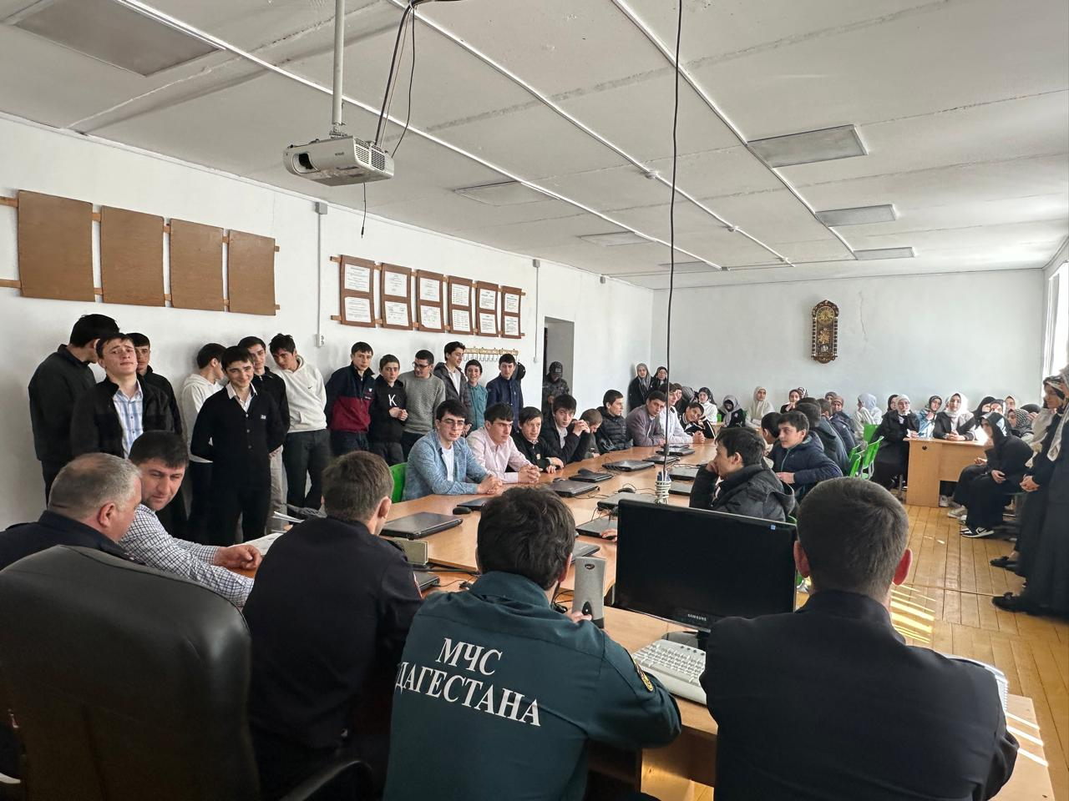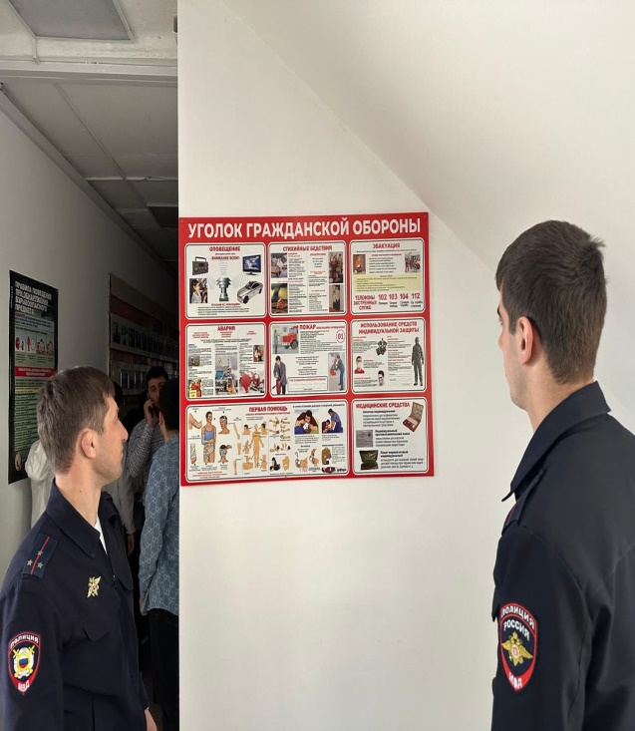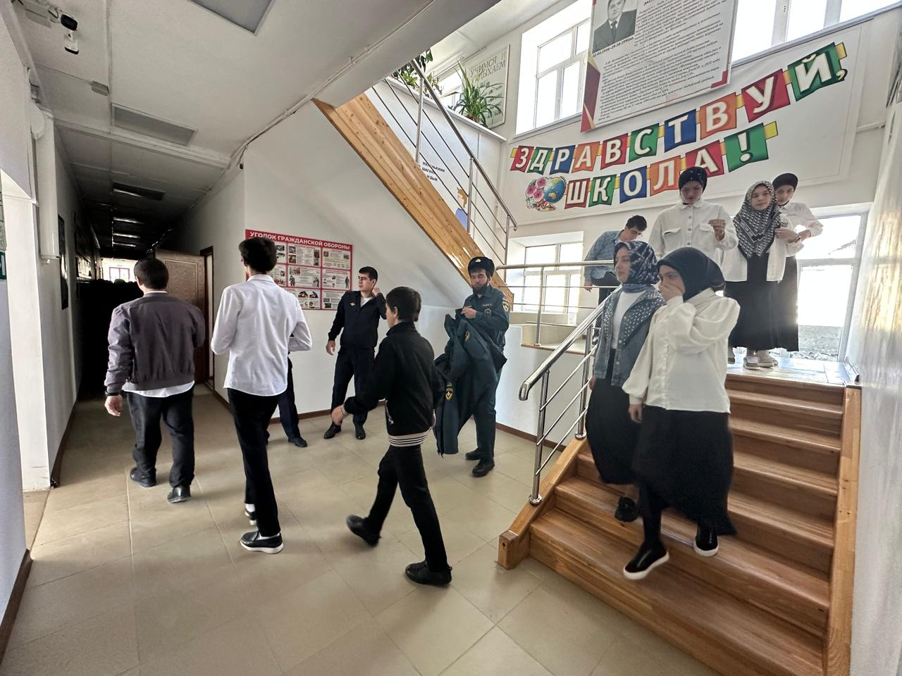
Справку составила:
заместитель директора по ВР _________/Зайпулаева М.У./

